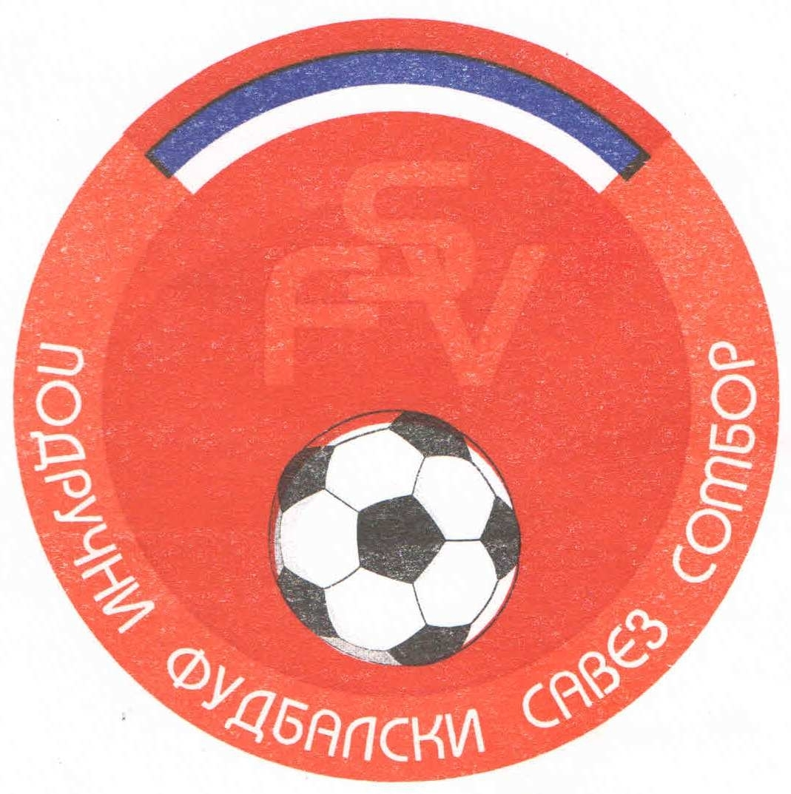
Подручни фудбалски савез Сомбор
25000 Сомбор, Венац Петра Бојовића 11
Тел/фах: 025-412-023
Ж.р.: 325-9500600013474-77
Е-Маил: pfssombor2021@gmail.com
Сајт: pfssombor.org.rs

ПОДРУЧНА ФУДБАЛСКА ЛИГА СОМБОР

БИЛТЕН број 7

02. октобар 2024.

- Регистрација утакмица 7. Коло
ПФЛ „СОМБОР“
Одигране утакмице 7. Кола
28/29.септембар 2024

Резултати:
Будућност(М) 4 : 2 Црвенка
Динамо 1923 0 : 2 Будућност(Г)
Ж а к 3 : 1 Раванград
Кривањ 3 : 1 Раднички
Липар 8 : 1 Чск Пивара
Херцеговац 0 : 4 Славија
Крила Крајине 0 : 1 Русин
Борац 46 3 : 1 Б с к

ТАБЕЛА

1.ФК“Будућност“(Г) 7 7 0 0 25:3 21
- ФК“Будућност“(М) 7 6 0 1 24:6 18
- ФК“Липар“ 7 5 1 1 23:10 16
- ФК“Борац 46“ 7 4 1 2 14:9 13
- ФК“Русин“ 7 4 1 2 8:7 13
- ФК“Динамо 1923“ 7 3 2 2 22:12 11
- ФК“Ж а к“ 7 3 1 3 14:8 10
- ФК“Раднички“ 7 3 1 3 17:16 10
- ФК“Кривањ“ 7 3 0 4 10:9 9
- ФК“Славија“ 7 3 0 4 9:12 9
- ФК“Црвенка“ 7 3 0 4 18:23 9
- ФК“Крила Крајине“ 7 2 2 3 12:10 8
- ФК“Б с к“ 7 1 2 4 13:18 5
- ФК“Раванград 2018“ 7 1 2 4 11:23 5
- ФК“Чск Пивара“ 7 1 1 5 6:31 4
- ФК“Херцеговац“ 7 0 0 7 6:35 - 1

2. Одлуке дисциплинског судије из 7. Кола

- На основу члана 48. Статута Подручног фудбалског савеза Сомбор а у складу са чланом 53. Дисциплинског правилника ФС Србије (Службени лист„Фудбал“ Ванредни број 3 од 15.06.2017.) и члана 3. Одлуке Извршног одбора Подручног Фудбалског савеза Сомбор о висини новчаних казни које се могу изрећи клубовима, играчима, тренерима, судијама и другим спортским радницима Извршни одбор ПФС Сомбор је донео Одлуку о примени члана 53. Дисциплинског правилника ФСС број 384-7-2017.године.Фудбалски клуб „Кривањ“ из Селенче, кажњава се новчаном казном у износу од 3.000,оо ( три хиљаде динара) због изрицања 6 (шест) жутих картона играчима на утакмици Кривањ из Селенче и Раднички из Сомбора, играна 29.09.2024. у Селенчи.
Рок плаћања изречене новчане казне је 15 дана,рачунајући од
правоснажности одлуке, у смислу члана 10. Дисциплинског правилника.

- На основу члана 52. Дисциплинског правилника ФСС („Фудбал“ ванредни број 7 од 11.07.2011) Шакић Миљан, ИД: 2974963, играч ФК“Црвенка“ из Црвенке, кажњава се забраном играња на (1) једној првенственој или куп утакмици(на нивоу који је изрекао дисциплински орган или вишем нивоу), због добијена два жута картона на утакмици Будућност из Младенова и Црвенка из Црвенке. Играна 29.09.2024. у Младенову.
Казна тече од 30.09.2024.

- На основу члана 52. Дисциплинског правилника ФСС („Фудбал“ ванредни број 7 од 11.07.2011) Чапко Иван, ИД: 2798892, играч ФК“Русин“ из Руског Крстура, кажњава се забраном играња на (1) једној првенственој или куп утакмици(на нивоу који је изрекао дисциплински орган или вишем нивоу), због добијена два жута картона на утакмици Крила Крајине из Бачке Паланке и Русин из Руског Крстура. Играна 28.09.2024. у Бачкој Паланци.
Казна тече од 30.09.2024.

- На основу члана 54. Дисциплинског правилника ФСС („Фудбал“ ванредни број 7 од 11.07.2011), Шакић Никола, ИД: 12032, представник клуба ФК“Црвенка“ из Црвенке, кажњава се новчаном казном у износу од 3.000,оо динара, на утакмици Будућност из Младенова и Црвенка из Црвенке, играна 29.09.2024. у Сомбору.
Рок плаћања изречене новчане казне је 15 дана,рачунајући од правоснажности одлуке, у смислу члана.10 Дисциплинског правилника ФСС.

ПОУКА О ПРАВНОМ ЛЕКУ:
Против свих горе наведених одлука дисциплинског судије донетих у првом степену одлучивања, све заинтересоване стране имају право улагања жалби другостепеном органу, односно Комисија за жалбе Подручног фудбалског савеза Сомбор. Рок за подношење жалби је 48 (четрдесет осам) часова од пријема првостепених одлука, објављених и досављених свим заинтересованим странама искључиво путем билтена, који је званичкно службено гласило. Жалбе се достављају препоручено путем поште.
Уз жалбу обавезно доставити доказ о уплаћеној такси за жалбу у износу од 3.000,оо динара. Овај износ се уплаћује на рачун ПОДРУЧНОГ ФУДБАЛСКОГ САВЕЗА СОМБОР број: 325-9500600013474-77

КОМЕСАР ЗА ТАКМИЧЕЊЕ ДИСЦИПЛИНСКИ СУДИЈА ПФЛ
Дражић Лазар, с.р. Марјанац Драган,с.р.

